市立新北高工110學年度第2學期 第一次段考 試題 |  |  |  |  |  |  |  |  |  | 班別 |  | 座號 |  | 電腦卡  作答
科 目 | 事務機器與  電腦應用 | 命題  教師 | 林佳慧 | 審題教師 | 劉思函 | 年級 | 二 | 科別 | 餐服科 | 姓名 |  |  |  | 否

一、哪些屬於電腦應用概論的課程範圍 ( 每題3分，共15分 )
□ 1. 使用Word編寫最新一期的班級刊物或校刊
□ 2. 運用PowerPoint製作園遊會的宣傳海報
□ 3. 打開傳說對決和同學努力衝上王者榮耀
□ 4. 學習駭客技巧，駭進學校系統竊取他人資料
□ 5. 透過Excel快速將各班的滾球成績即時排名

二、依照題目敘述選出最適當的答案（每題5分，共25分）：
( ) 1 .當要刪除文字時，當游標在文字左邊時要按下列哪個按鍵？
(A) Backspace (B) Delete (C) Enter (D) Shift

( ) 2 .當要刪除文字時，當游標在文字右邊時要按下列哪個按鍵？
(A) Enter (B) Backspace (C) Delete (D) Shift

( ) 3 .下列何者不是Word能夠製作的檔案型式？
(A) 有圖片的宣傳海報 (B) 有封面的地方文宣
(C) 有頁碼的專題報告 (D) 有動畫的活動影片

( ) 4 . 下列何者是Ctrl+A在Ｗord中的功能？
(A) 複製 (B) 復原 (C) 貼上 (D) 全選

( ) 5 . 下列何者是Ctrl+Ｘ在Ｗord中的功能？
(A) 剪下 (B) 儲存 (C) 貼上 (D) 複製

三、請寫出下列Word所使用的快捷鍵組合之功能（每題5分，共15分）：
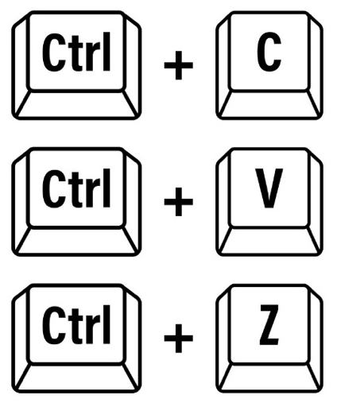
的功能是 ________________________
的功能是 _____________________________

的功能是 ________________________

的功能是 ________________________

四、依照題目敘述，將E-meil各項資訊填入正確的欄位 ( 共25分 )
進入餐飲服務科已經兩年之久，班上即將以一人一菜的形式舉辦「中式料理成果
發表會」，請你(You2005@gmail.com)用E-mail將「中式料理成果發表會 邀請函」
寄給 阿林師(Amber1997@gmail.com) 和 阿劉師(Nellyyy@gmail.com)，並於信件中
①簡單介紹成果發表會中你要準備的菜餚再②詢問阿林師和阿劉師是否願意出席。
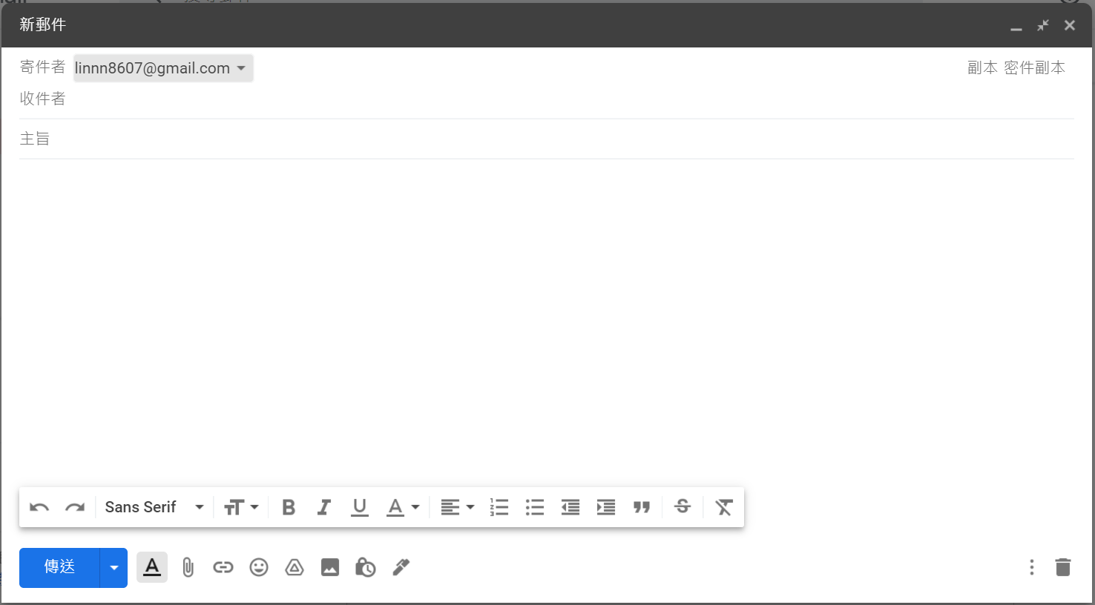
新郵件
寄件者
收件者
主旨

五、問答題（共20分）：

1. 請寫下「儲存檔案」的步驟？( 3分 )
______________________＿＿＿＿＿＿＿＿＿＿＿＿＿___________
______________________＿＿＿＿＿＿＿＿＿＿＿＿＿___________

2. 請寫下「隱藏功能區」的作法 ? （3分）
＿＿＿＿＿＿＿＿＿＿＿＿＿＿＿＿＿＿＿＿＿＿＿___________
＿＿＿＿＿＿＿＿＿＿＿＿＿＿＿＿＿＿＿＿＿＿＿___________

3. 請請寫下「固定功能區」的作法 ? （6分）
______________________＿＿＿＿＿＿＿＿＿＿＿＿＿_________
______________________＿＿＿＿＿＿＿＿＿＿＿＿＿_________

4. 請寫下2種「選取文字（反白）」的方法？（6分）
＿＿＿＿＿＿＿＿＿＿＿＿＿＿＿＿＿＿＿＿＿＿＿_________
＿＿＿＿＿＿＿＿＿＿＿＿＿＿＿＿＿＿＿＿＿＿＿_________

5. 請寫下你的學校信箱？( 2分 )
______________________＿＿＿＿＿＿＿＿＿＿＿＿＿________

